Tento materiál slouží jako stimul pro rozvoj produktivních řečových dovedností (mluvení a psaní). Materiál lze využít u témat volný čas či rodina, a to u libovolné jazykové úrovně žáků (ideálně A2/B1).

- Опиши, что делают люди на этих фотографиях. Попробуй найти, что их соединяет.
Vyučující rozdá žákům pracovní list žáka a ve dvojicích je nechá popsat, co dělají lidé na fotografiích. Každý žák popíše jednu fotografii. Poté se žáci společně pokusí najít, co fotografie spojuje (možné odpovědi: volný čas, rodina). Následně vyučující nechá vybrané žáky popsat činnosti na fotografiích nahlas a prezentovat nápady na to, co fotografie spojuje.

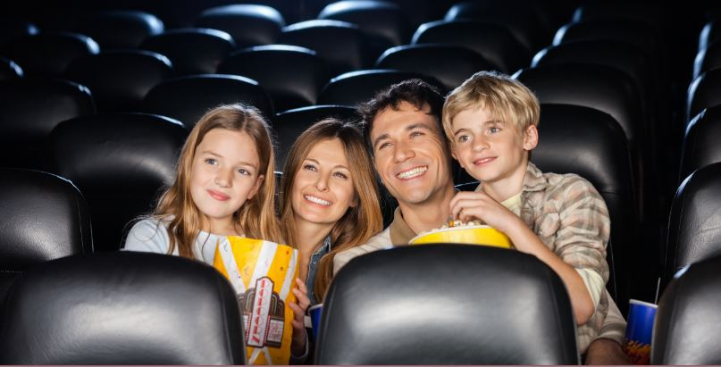
- Какая фотография более похожа на то, как проводит свободное время твоя семья?
Vyučující se žáků zeptá, která z fotografií více vystihuje způsob, jakým obvykle tráví volný čas oni se svou rodinou. Poté je může nechat popsat, jakým způsobem jejich rodina volný čas tráví.

- Дома найди фотографию твоей семьи и напиши, как вы в данный момент проводили своё свободное время.
Za domácí úkol vyučující zadá žákům, aby našli fotografii, na které je jejich rodina, a písemně popsali, jak v danou chvíli trávila volný čas. Vyučující může popis fotografie omezit počtem vět.

Zdroje obrázků:
Img.blesk.cz [online]. [cit. 5. listopadu 2017]. Dostupný z www: <http://img.blesk.cz/img/1/normal620/2496620_rodina-cyklistika-kolo-priroda-vylet-v0.jpg?v=0>.
I2.wp.com [online]. [cit. 5. listopadu 2017]. Dostupný z www: <https://i2.wp.com/www.totalfilm.cz/wp-content/uploads/Rodina-v-kin%C4%9B.jpg>.

